2
4/03/2023 09:33
Bionexo
RESULTADO – TOMADA DE PREÇO
N° 2023143TP35539HEMU
O Instituto de Gestão e Humanização – IGH, entidade de direito privado e sem fins
lucrativos, classificado como Organização Social, vem tornar público o resultado da
Tomada de Preços, com a finalidade de adquirir bens, insumos e serviços para o
HEMU - Hospital Estadual da Mulher, com endereço à Rua R-7, S/N, Setor Oeste,
Goiânia, CEP: 74.125-090.
Bionexo do Brasil Ltda
Relatório emitido em 24/03/2023 09:33
Comprador
IGH - HEMU - Hospital Estadual da Mulher (11.858.570/0002-14)
Rua R 7, esquina com Av. Perimetral s/n - Setor Oeste - GOIÂNIA, GO CEP: 74.530-020
Relação de Itens (Confirmação)
Pedido de Cotação : 276222592
COTAÇÃO Nº 35539 - MANUTENÇÃO PREDIAL - HEMU MARÇO/2023
Frete Próprio
Observações: *PAGAMENTO: Somente a prazo e por meio de depósito em conta PJ do fornecedor.
*
FRETE: Só serão aceitas propostas com frete CIF e para entrega no endereço: RUA R7 C/ AV
PERIMETRAL, SETOR OESTE, Goiânia/GO CEP: 74.125-120, dia e horário especificado. *CERTIDÕES:
As Certidões Municipal, Estadual de Goiás, Federal, FGTS e Trabalhista devem estar regulares desde a
data da emissão da proposta até a data do pagamento. *REGULAMENTO: O processo de compras
obedecerá ao Regulamento de Compras do IGH, prevalecendo este em relação a estes termos em caso
de divergência.
Tipo de Cotação: Cotação Normal
Fornecedor : Todos os Fornecedores
Data de Confirmação : Todas
Faturamento
Mínimo
Prazo de
Entrega
Validade da
Proposta
Condições de
Pagamento
Fornecedor
Frete Observações
F A PEREIRA EIRELI
APARECIDA DE GOIÂNIA - GO
Mega DistribuiÃ§Ã£o e RepresentaÃ§Ã£o -
(62) 32952540
3 dias após
confirmação
1
2
R$ 150,0000
R$ 500,0000
23/03/2023
23/03/2023
30 ddl
CIF
null
null
vendas.mega04@gmail.com
Mais informações
Marlene Custodia De Araujo Lagares
GOIÂNIA - GO
Evando Lagares - (62) 3942-5787
americacomercialservicos@gmail.com
Mais informações
5
dias após
28 ddl
CIF
confirmação
Programação
de Entrega
Preço
Unitário
Valor
Total
Produto
Código
Fabricante Embalagem Fornecedor Comentário Justificativa
Quantidade
Usuário
Rosana De
Oliveira
Moura
AREIA MEDIA
LAVADA ->
AREIA DE
CIMENTO -
METRO CÚBICO
AREIA
MEDIA
LAVADA -
RIO - RIO
AREIA
MEDIA
LAVADA
F A PEREIRA
EIRELI
R$
225,0000
7 Metro
Cúbico
R$
1
6798
-
1
-
1.575,0000
24/03/2023
0
9:30
BARRA DE
APOIO EM
METAL
CROMADO
80CM -
INOVARE
METAIS -
INOVARE
METAIS
Rosana De
Oliveira
Moura
BARRA DE
APOIO 80 CM
METAL
F A PEREIRA INOVARE
EIRELI METAIS
R$
76,0000
R$
2
3
46867
22891
-
-
1
1
-
-
20 Unidade
20 Unidade
1.520,0000
CROMADO
24/03/2023
0
9:30
BARRA DE
APOIO EM TUBO
ACO INOX
BARRA DE
APOIO EM
METAL
F A PEREIRA INOVARE
EIRELI METAIS
R$
73,0000
R$
Rosana De
1.460,0000 Oliveira
Moura
3
04X1.2MM 60
CROMADO
60CM -
INOVARE
METAIS -
CM -> EM TUDO
DE 1 1/2 COM
24/03/2023
09:30
6
0CM DE
COMPRIMENTO
https://bionexo.bionexo.com/jsp/RelatPDC/relat_adjudica.jsp
1/2
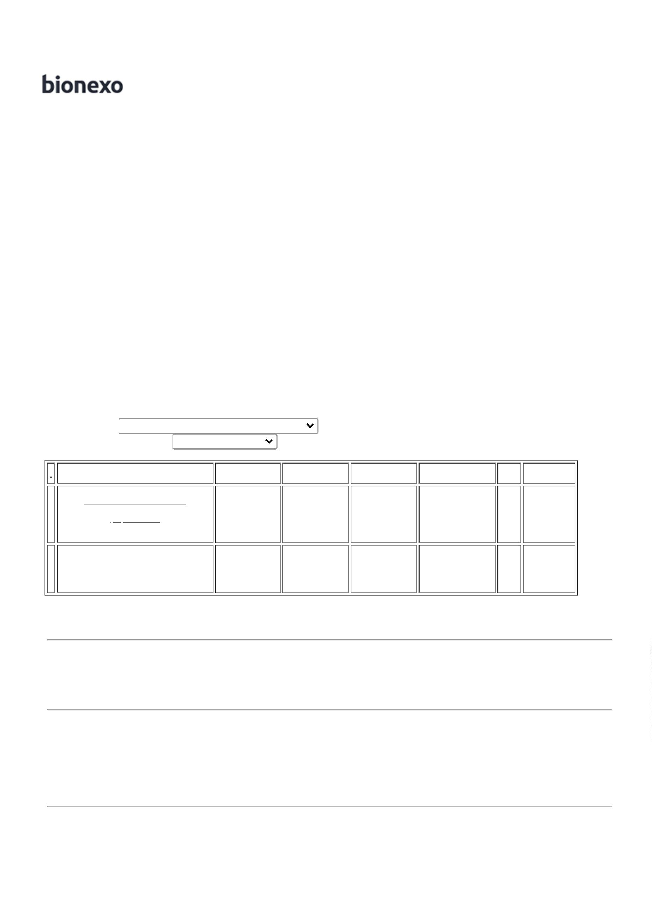

2
4/03/2023 09:33
Bionexo
E CURVA NAS
EXTREMIDADES.
INCLUSO
INOVARE
METAIS
CANOPLAS,
FLANGES E
PARAFUSOS.
TODOS OS
ITENS EM AÇO
INOX AISI
3
04X1.2MM.-
UNIDADE
Rosana De
Oliveira
Moura
BARRA DE
FERRO 5/16
12 METROS
- GERDAL -
GERDAL
BARRA DE
FERRO 8 MM - 39862
UNIDADE
F A PEREIRA
EIRELI
R$
43,0000
R$
172,0000
4
5
6
-
-
-
1
1
1
GERDAL
-
-
-
4 Unidade
2
4/03/2023
09:30
Rosana De
Oliveira
Moura
BRITA N 1 -
PEDREIRA
ARAGUAIA -
PEDREIRA
ARAGUAIA
BRITA N 01 -
METRO CÚBICO
F A PEREIRA PEDREIRA
EIRELI
R$
250,0000
2 Metro
Cúbico
R$
500,0000
2645
ARAGUAIA
2
4/03/2023
09:30
Rosana De
Oliveira
Moura
CIMENTO 50
KILOS -
TOCANTINS
-
CIMENTO 50KG
-> SACO DE
F A PEREIRA
EIRELI
R$
43,0000
R$
860,0000
40178
TOCANTINS
20 Quilograma
5
0KG
2
4/03/2023
09:30
TOCANTINS
TIJOLO DE
BARRO
COMUM
(TIJOLINHO)
09 X 04 X 19
CM -
Rosana De
Oliveira
Moura
TIJOLO DE
BARRO COMUM
(TIJOLINHO) 09
X 04 X 19 CM
F A PEREIRA
EIRELI
R$
0,9500
R$
475,0000
7
61947
-
1
null
-
500 Bloco
CERAMICA
RIOS -
24/03/2023
09:30
CERAMICA
RIOS
Total
Parcial:
R$
5
73.0
6.562,0000
Total de Itens da Cotação: 9
Total de Itens Impressos: 7
Programação
de Entrega
Preço
Unitário
Valor
Total
Produto
Código
Fabricante Embalagem Fornecedor Comentário Justificativa
Quantidade
Usuário
Rosana De
Oliveira
Moura
TINNER ->
GALAO DE
TINNER 5
GALAO DE
TINNER 5
LITROS -
PROECO
Marlene
Custodia De
Araujo
R$
68,7000
R$
206,1000
8
9
22156
-
-
AVULSA
AVULSA
null
null
-
-
3 Lata
LITROS - LATA
Lagares
24/03/2023
0
9:30
TUBO PVC
00MM C/ 06M -
ESGOTO ->
BARRA DE CANO
SOLDAVEL PARA
ESGOTO.
1
Rosana De
Oliveira
Moura
TUBO PVC
ESGOTO
100MM -
Marlene
Custodia De
Araujo
R$
74,3500
R$
446,1000
8626
6 Unidade
MULTILITE
Lagares
24/03/2023
09:30
100MM -
UNIDADE
Total
Parcial:
R$
652,2000
9
.0
Total de Itens da Cotação: 9
Total de Itens Impressos: 2
Total
Geral:
R$
5
82.0
7.214,2000
Clique aqui para geração de relatório completo com quebra de página
https://bionexo.bionexo.com/jsp/RelatPDC/relat_adjudica.jsp
2/2

